中国南方航空股份有限公司 2023 年航空安全员招聘简章

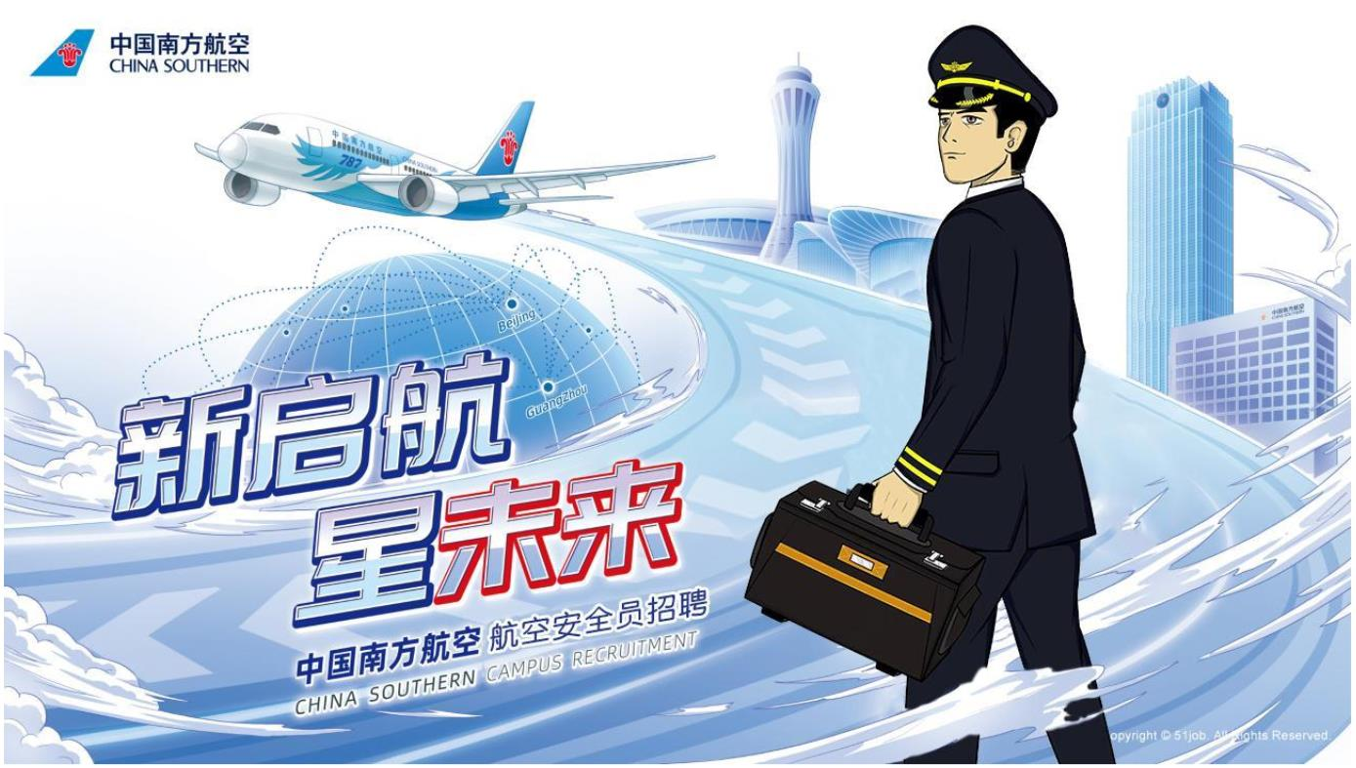

【关于南航】

中国南方航空股份有限公司，总部设在广州，是中国运输飞机最多、航

线网络最发达、年客运量最大的航空公司。2019 年和 2020 年，南航旅客运

输量分别为 1.52 亿人次和 0.97 亿人次，连续 42 年居中国各航空公司之首，

年旅客运输量居亚洲第一、世界第二，货邮运输量世界前十。南航运营包括

波音 787、777、737 系列，空客 A330、A320 系列等型号客货运输飞机超过

860 架。南航保持着中国航空公司最好的安全纪录，安全管理水平处于国际

领先地位。2018 年 6 月，南航荣获中国民航飞行安全最高奖“飞行安全钻石

二星奖”，是中国国内安全星级最高的航空公司。

【航空安全员】

航空安全员主要负责维护航空器内的秩序，制止威胁民用航空飞行安全

的行为，保护机上人员和财产的安全。

【薪酬福利】

√有竞争力的薪酬水平 √多重职业发展通道 √正式劳动合同

√空勤人员全额医疗保险 √人性化的年假和疗养假 √完善的福利体系

为优化安全员队伍结构，公司现面向体育学类专业应届毕业生开展航

空安全员招聘，具体安排如下：

一、招聘标准

（一）基本要求

1、男性，18－30 周岁（1993 年 1 月 1 日至 2005 年 12 月 31 日期间出

生）；

2、国家承认的全日制本科及以上学历；

3、身高：175－185cm，体重：在身高（cm）减 110 的正负 10%之内；

4、具备一定英语能力，能进行简单的口语交流。

（二）体检要求

需满足中国民用航空局颁布的《中国民用航空人员医学标准和体检合

格证管理规则》（CCAR-67FS）中规定的体检标准。基本要求如下：

1、任何一眼未矫正远视力应当达到 0.7 或以上（《C 字表》测量标准）；

若曾接受屈光性角膜手术，需满后 3 个月且视力和屈光度已保持稳定、无明

显的手术并发症或后遗症（需携带手术病历）。无斜眼、无色盲。

2、五官端正、身体匀称、肤色健康。3、无口吃，无晕车、晕船史。 4、无慢性病史，无精神病家族史、遗传病史、癫痫病史。5、无明显的“O”型或“X”型腿。 6、无久治不愈的皮肤病，如：头癣、湿疹、牛皮癣、慢性荨麻疹等。7、无骨与关节疾病或畸形。 8、无肾炎、血尿、蛋白尿。

9、符合民航局 CCAR-67FS 及公司规定的医学标准。（三）背调要求 需符合民航局和公司有关背景调查要求，基本要求如下：1、本人无犯罪记录； 2、本人未受过收容教养、强制戒毒； 3、本人近三年未因违反《治安管理处罚法》受过行政拘留;4、本人未参加过国家禁止的组织及其活动;

5、本人近三年现实表现良好;



6、配偶、父母(或直接抚养人)未因危害国家安全罪受过刑事处罚;

7、配偶 父母(或直接抚养人)非国家禁止组织的骨干分子或正在参与

其活动;

8、服役期间未受过警告(含)以上级别的处分。

9、无可能危害民用航空安全的其他情形。

（四）体能要求

基本要求如下：

项目 引体向上 卧推（50KG） 3000m 跑

男子 6 个 10 个 15:30

二、招聘需求

1、招聘岗位：航空安全员，50 名

2、面向对象：体育学类专业应届毕业生。

3、工作地点：广州

三、招聘程序

招聘工作包含 8 个环节：报名审核-初试-复试-体测-体检-背景调查-

培训-录用。

公司可根据招聘需要适时调整应聘环节顺序，所有考评均合格者才可被

录用。

四、报名及审核环节

1.应聘者填写报名登记表（附件）至学校就业指导中心/院系辅导员

处。

2.扫描下图二维码关注“中国南方航空招聘”微信服务号，点击常用

菜单栏【简历投递】-【乘务（安全）员】--【2023 年安全员招聘】 完成

报名。

附件：航空安全员报名登记表

中国南方航空 期待您的加入！

附件： 编号:



航空安全员报名登记表

（必须用钢笔/签字笔填写）

招聘地点： 年 月 日

姓名 性别

出生年月日 籍贯

大一寸标准相片

|  |  |  |  |
| --- | --- | --- | --- |
|  | 最高学历  （含在读学历） |  | 毕业时间 |

毕业院校/专业/学制

本人联系电话、通讯

地址、邮政编码

家庭详细地址及电话

父亲姓名、单位及地

址、联系电话

母亲姓名、单位及地

址、联系电话

起止时间 学校 学历

教育背景

（从小学起）

所掌握外语语种 所掌握地方语言

及已获等级 及熟练程度

备注

（如特长、受过的嘉

奖或处分）